**Ejercicio SQL:**

Queries realizadas:



Resultados:

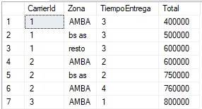

Propuesta en base al costo en relación al tiempo de entrega:

Amba = Carrier C = 800000

Bs As = Carrier B = 600000

Resto = Carrier A = 600000

Total: 2000000

**Ejercicio scripting grails**

El script busca obtener información de un envío en particular. Se la busca a través de su número de seguimiento. Los datos que devuelve son en relación a la sucursal, fecha y una descripción.

**Ejercicio Bash**

